1.

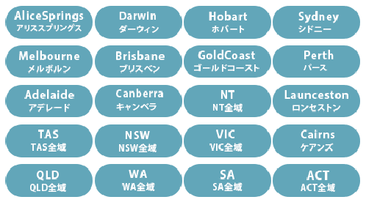

この部分、これだと多いので、１つに纏めてプルダウンにしましょう.

Phần này, vì có quá nhiều nút nên hãy làm pulldown tổng hợp thành 1.

2.

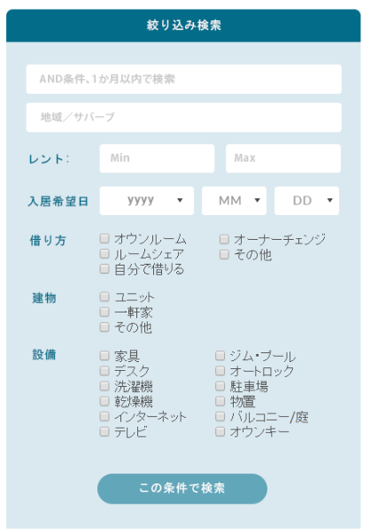

絞り込み検索も、狭いSP画面で、常に表示させておくのは無駄ですから、アコーディオンでボタンを押したら開く感じにしましょう.

Phần [絞り込み検索]-[tra cứu dò tìm], vì sử dụng bằng màn hình SP khá hẹp nên hiển thị hết phần này ra như vậy rất lãng phí diện tích, vậy nên hãy tạo tính năng accordion sau khi nhấn nút sẽ mở nội dung phần này.

3.

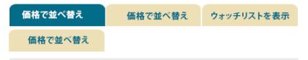

タグは１列で並べてください。

文字等の都合で、１列にならない場合は、タブを偶数個で並べてください。

この場合は、横２個で２列にしましょう。

Tab này hãy xếp thành 1 hàng.

Nhưng phải phù hợp cho cỡ chữ. Trường hợp vì cỡ chữ mà không thể sắp xếp thành 1 hàng thì hãy tạo thành từng cặp tab. Trường hợp này thì hãy xếp thành 2 cặp hàng ngang.

4.



このボタンの大きさでは、SPの場合押しづらいです。もっと大きくしてください。

また、この下にあるバナーがカラフルな為に、このボタンが見つけづらいです、色や形も考えてください。

Độ lớn của button này khi xem bằng SP sẽ rất khó. Hãy làm nút này to hơn nữa.

Thêm nữa, những banner bên dưới nút này được thiết kế rất đặc sắc, vì vậy sẽ khó thấy button. Hãy thiết kế lại hình dáng cũng như màu sắc cho button.

5.

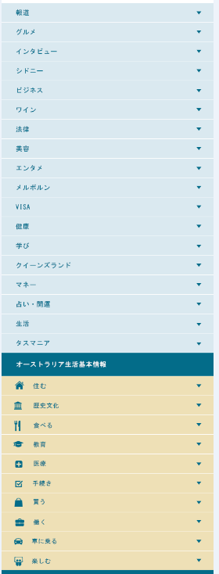

ちょっとこれは、多いですね。

「オーストラリア生活基本情報」は、アコーディオンにしましょう.

Phần này sắp xếp khá nhiều nội dung. Vì vậy phần「オーストラリア生活基本情報」hãy làm accordion.

6.

C:\Users\dooan\Downloads\Pasted image at 2016_10_04 05_22 PM.png

「地図を表示する」「メールを送る」は、色々な所に表示されるし、テキストだと可愛くないので、アイコンにしましょう。但し、大きさに注意してください.

Hiển thị cho 「地図を表示する」[hiển thị bản đồ] và「メールを送る」[gửi mail], đây là cách hiển thị không ấn tượng và đẹp mắt được. Vậy nên hãy tạo chúng bằng những icon.

7.

C:\Users\dooan\Downloads\Pasted image at 2016_10_04 05_24 PM.png

「会社概要」「採用情報」は大した情報では無いので、削除しちゃいましょう.

Phần này vì không có thông tin gì quan trọng nên hãy xóa bỏ.

8.



この部分は、どこにありますか？削除しちゃいましたか？

Sao lại không có phần này trong hiển thị bằng SP. Hãy cho nó vào layout.